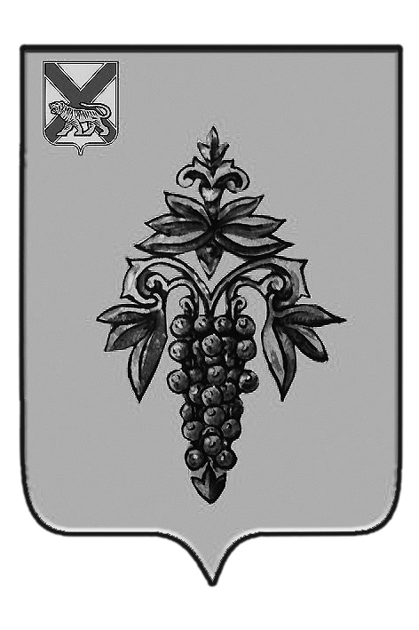

ДУМА

ЧУГУЕВСКОГО

МУНИЦИПАЛЬНОГО РАЙОНА

Р Е Ш Е Н И Е
От 28.06.2013г. |  |  | № 334
О внесении изменений в Устав Чугуевского муниципального района

В соответствии с действующим законодательством Российской Федерации, Дума Чугуевского муниципального района

РЕШИЛА:

1. Принять решение «О внесении изменений в Устав Чугуевского муниципального района».
2. Направить настоящее решение главе Чугуевского муниципального района для подписания и опубликования.
3. Настоящее решение вступает в силу со дня его принятия.

Председатель Думы  Чугуевского муниципального района | 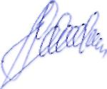 | П.И.Федоренко

ДУМА

ЧУГУЕВСКОГО

МУНИЦИПАЛЬНОГО РАЙОНА

Р Е Ш Е Н И Е
О внесении изменений в Устав Чугуевского муниципального района

Принято Думой Чугуевского муниципального района
«28» июня 2013 года

Статья 1.
Внести в Устав Чугуевского муниципального района следующие изменения:
в пункте 20 части 1 статьи 4 после слов «осуществление мероприятий по» дополнить словами «территориальной обороне и».

Статья 2.
Настоящее решение вступает в силу после государственной регистрации с момента его официального опубликования.

Глава Чугуевского  муниципального района | 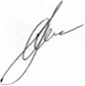 | А.А.Баскаков
«03» июля 2013г.
№334 - НПА

